ЭЛЕКТРОННОЕ ОБУЧЕНИЕ
Учебные материалы по дисциплине «ОУДп.10 Математика: алгебра и начала математического анализа; геометрия»
для учебных групп №11,15,17 на период с 20.04.2020 г по 24.04.2020г.

Темы учебных занятий:
- Понятие об определённом интеграле
- Свойства определенного интеграла
- Формула Ньютона—Лейбница
- Пр.р.№65 Выполнение упражнений на вычисление определённого интеграла
- Пр.р.№66 Выполнение упражнений на вычисление определённого интеграла
- Понятие криволинейной трапеции

Для полного освоения теоретической части указанных тем необходимо использовать учебный материал электронной библиотечной системы (ЭБС) IPRBooks
Адрес сайта ЭБС: http://www.iprbookshop.ru
Рекомендованная для использования литература:
- Неопределенные и определенные интегралы. Курс лекций
Махова Н.Б., Мацур Ф.К.
2015, Московская государственная академия водного транспорта
- Неопределенные и определенные интегралы. Методические рекомендации
Махова Н.Б., Мацур Ф.К.
2010, Московская государственная академия водного транспорта
- Неопределенный и определенный интегралы. Учебное пособие
Малахов А.Н.
2009, Евразийский открытый институт

Краткий теоретический материал

1. Понятие определенного интеграла
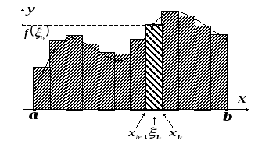
Пусть дана функция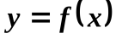, определенная на отрезке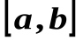. Этот отрезок разобьем на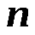элементарных отрезков, шириной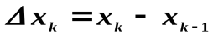, где- номер отрезка. В каждом из этих элементарных отрезков выберем произвольную точку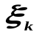. Значение функции в этой точке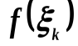умножим на длину отрезка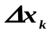, получим произведение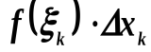, равное площади выделенного прямоугольника (см. рисунок).
Далее составим сумму всех таких произведений (сумму всех таких прямоугольников): 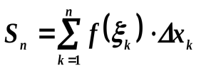
Эта сумма называется интегральной суммой для функции на отрезке.
Определенным интегралом от функции на отрезкеназывается конечный предел ее интегральной суммы, когда число элементарных отрезков неограниченно возрастает, а длина их стремится к нулю.
Определенный интеграл обозначается символом 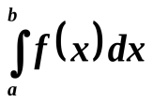(читается: определенныйинтеграл от 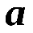до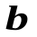); 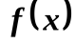называется подынтегральной функцией,- переменной интегрирования,-нижним, -верхним пределом интегрирования.
Следовательно, по определению
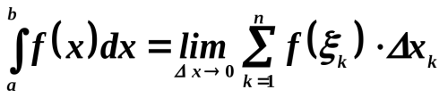
Определенный интеграл численно равен площади криволинейной трапеции, ограниченной кривой 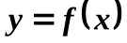, прямыми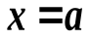,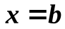и осью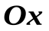.
Теорема (существования определенного интеграла).
Если функция непрерывна на, то для нее существует определенный интеграл, т.е. существует предел интегральной суммы, составленный для функции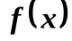на, и этот предел не зависит от способа разбиенияна элементарные части и от выбора в них точек, при условии, что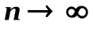и наибольший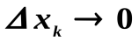.
Отметим, что определенный интеграл - это число, в то время как неопределенный интеграл - это функция.

2. Основные свойства определенных интегралов
1. 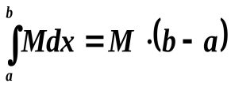.
2. 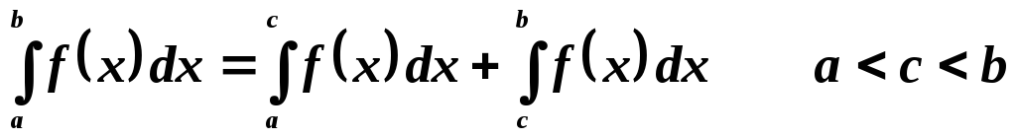- интеграл от конечного числа алгебраической суммы равен алгебраической сумме интегралов.
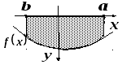
3.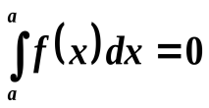- определенный интеграл равен нулю при равенстве верхнего и нижнего пределов.
Замечание. До сих пор мы предполагали, что 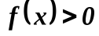и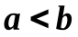. Понятие определенного интеграла распространяется и на случай, когда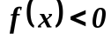и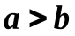(см. рисунок).
4. 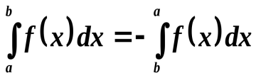- при перемене верхнего и нижнего пределов интеграл меняет знак.
5. 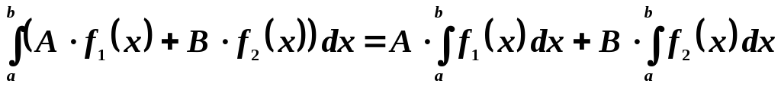-постоянный множитель можно выносить за знак интеграла.
6. 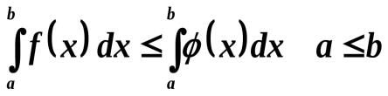если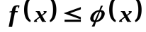- неравенство можно почленно интегрировать.
7. 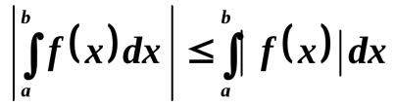- модуль от интеграла меньше или равен интегралу от модуля. Этот пункт отражает известную теорему:Модуль суммы меньше или равен суммы модулей.
\Теорема о среднем. Если функция интегрируема на отрезкеи для всех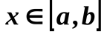выполняется неравенство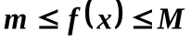, то
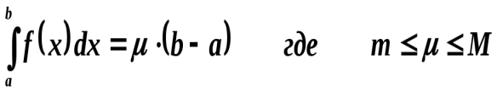

3. Формула Ньютона-Лейбница
Вычисление определенного интеграла как предела интегральной суммы очень сложно.
Ньютон и Лейбниц доказали теорему, связывающую два важных понятия математического анализа - интеграла и производной. Эта теорема выражается соотношением (формула Ньютона-Лейбница)
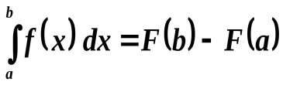
Таким образом, для того чтобы вычислить определенный интеграл от непрерывной функции 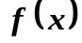на отрезке, надо найти ее первообразную функцию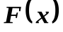и взять разность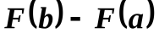значений этой первообразной на концах отрезка.
Еще раз отметим, что определенный интеграл это число, в то время как неопределенный - это функция. Поэтому совершенно все равно, по какой переменной (букве) ведется интегрирование
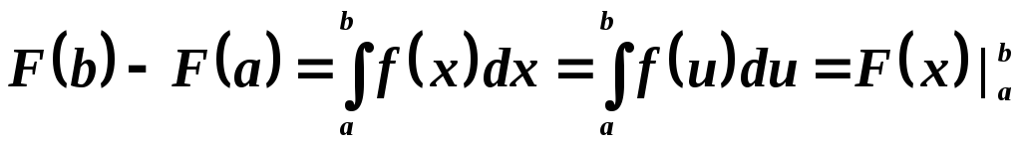
Например, вычислить интеграл 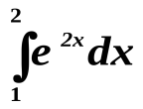. Имеем
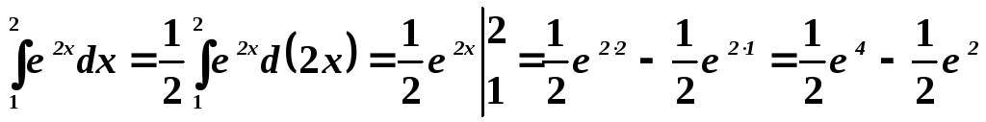
Или, вычислить интеграл 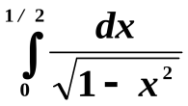. Имеем
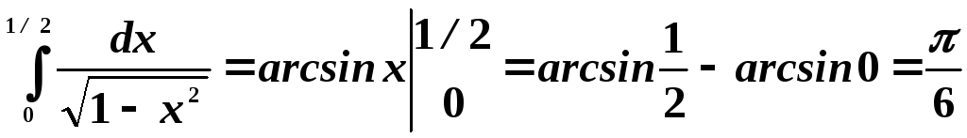

Приведем несколько примеров вычисления определенных интегралов по формуле Ньютона-Лейбница для разъяснения.
Пример.
Вычислить значение определенного интеграла 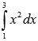 по формуле Ньютона-Лейбница.
Решение.
Для начала отметим, что подынтегральная функция 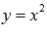 непрерывна на отрезке [1;3], следовательно, интегрируема на нем. (Об интегрируемых функциях мы говорили в разделе функции, для которых существует определенный интеграл).
Из таблицы неопределенных интегралов видно, что для функции множество первообразных для всех действительных значений аргумента (следовательно, и для ) записывается как 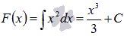. Возьмем первообразную при C = 0: 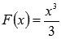.
Теперь осталось воспользоваться формулой Ньютона-Лейбница для вычисления определенного интеграла: 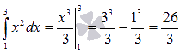.
Пример.
По формуле Ньютона-Лейбница вычислите определенный интеграл 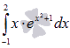.
Решение.
Подынтегральная функция непрерывна на отрезке [-1;2], поэтому, интегрируема на нем.
Найдем неопределенный интеграл 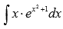 методом подведения под знак дифференциала: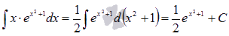. Так мы получили множество всех первообразных функции для всех действительных x, следовательно, и для .
Возьмем первообразную при С=0 и применим формулу Ньютона-Лейбница: 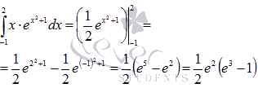

3. Понятие криволинейной трапеции

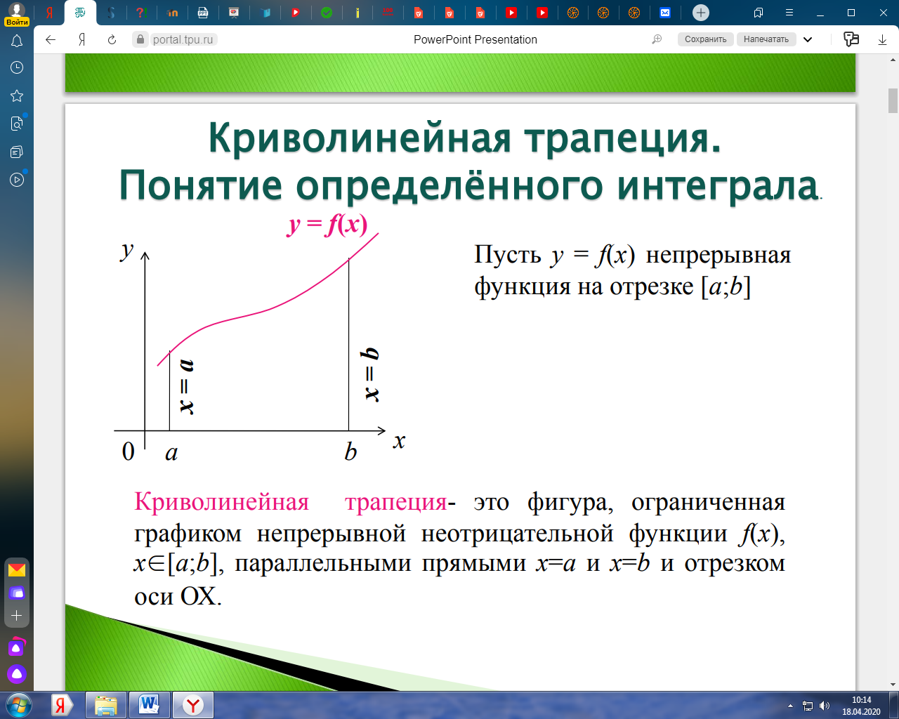

Кроме того, краткая теоретическая информация в очень хорошем и доступном виде представлена на сайте https://portal.tpu.ru/SHARED/l/LAN2304/ycheba/Tab1/Opredelenni_Integral.pdf
Контрольные (теоретические) вопросы для самопроверки по итогам изучения учебного материала:

- Дать определение интегральной суммы для заданной функции на данном отрезке, сделать поясняющий рисунок.
- Дать определение определенного интеграла, сформулировать и показать на рисунке его геометрическую интерпретацию.
- Сформулировать простейшие свойства определённых интегралов
- Сформулировать теорему Ньютона – Лейбница
- Дать определение криволинейной трапеции

Контрольные (практические) задачи по итогам изучения учебного материала:
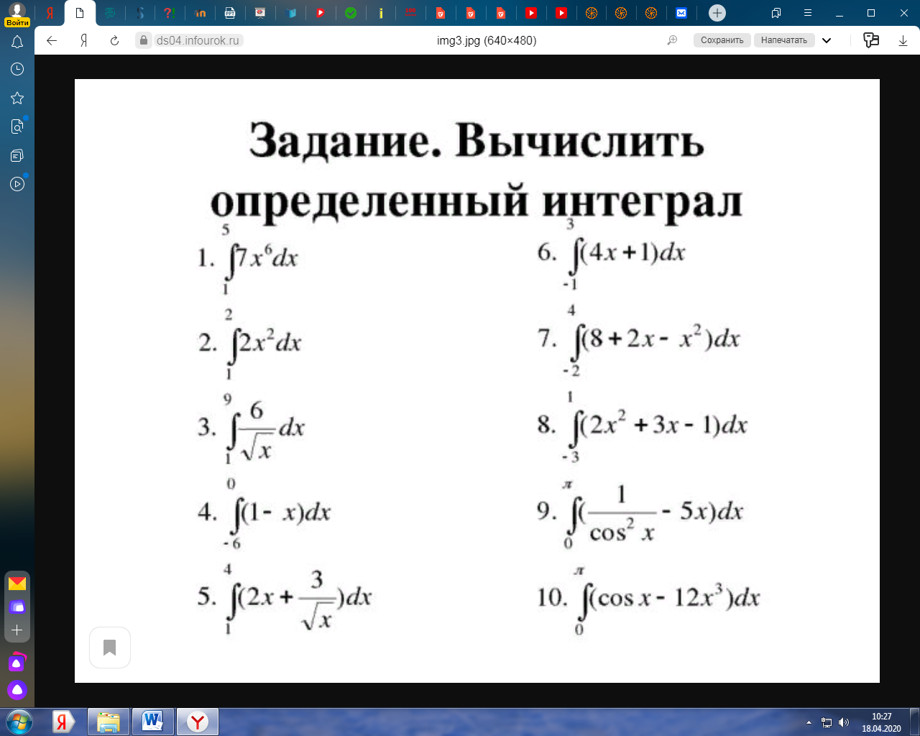

Разработал:
Преподаватель математики А.А.Косенко

